


国网冀北电力有限公司
2015年度实验室管理系统主站
功能提升与接口开发

技术报告

国电南瑞科技股份有限公司
2015年12月

目 录

1. 项目概述 1
2. 项目目标 2
3. 项目设计原则 2
3.1. 标准化原则 2
3.2. 可靠性原则 2
3.3. 开放性原则 2
3.4. 可扩展性原则 3
4. 项目总体设计 3
4.1. 逻辑架构设计 3
4.2. 功能架构设计 5
4.3. 技术架构设计 6
4.4. 物理架构设计 8
4.5. 技术性能指标 9
5. 项目功能设计 11
5.1. 2014年度国网标准化设计及需求完善 11
5.2. 计量在线监测及智能诊断 22
5.3. 系统架构优化 27
5.4. GIS全景展示 40
5.5. 实时费控系统接口 41
5.6. 异常数据修复推送 41
5.7. 数据统一发布平台 51
6. 项目关键技术 55
6.1. SOA架构技术 55
6.2. 基于SSH的轻量型开源Web框架技术 56
6.3. 基于MINA高性能前置通讯框架技术 58
6.4. 基于一致性哈希算法的动态档案分配和链路选择算法 61
6.5. 基于计量设备异常分析专家库和自学习技术 64
7. 项目创新 81

项目概述
冀北实验室管理系统是集现代数字通信技术、计算机技术、电能计量技术和电力营销技术为一体的电能信息采集与监控管理系统，系统实现对专变用户、地方电厂、城乡公变、小水电用户等不同类型采集点的统一数据采集，并通过系统的监管功能为领导提供决策依据，从而为电力企业经济效益和社会效益的进一步提升提供必需的技术保障和信息支撑，同时作为连接智能电能表和智能输配电网的桥接器和信息网关，为智能电网的建设和深化发展构筑“桥头堡”和“前沿阵地”。
冀北下辖五个地市，分别是唐山、秦皇岛、承德、廊坊、张家口。在完成采集系统全覆盖建设任务后，预计电力用户数量将达到1100万户。
2009年，国家电网公司提出了全面建设实验室管理系统的规划，要求以网省公司为单位实现所有电力用户的“全覆盖、全采集、全费控”。随着五年的建设，公司已累计接入706万余户，其中专变用户129448户，公变台区55781个，采集专线用户1901个。实验室管理系统的建设已初步完成，系统的建设重心逐步转移到系统的运行管控和功能深化应用两个方面。
为完成未来规划1100万用户接入工作，结合国家电网公司对实验室管理系统主站标准化设计（2014年修订）的要求，需要加强系统监测分析范围和精度，完善异常分析模型及算法，设计统一发布平台，科学合理的为其他系统提供符合需求的基础数据，从而满足国家电网公司和冀北电力公司不断发展的业务需求。

项目目标
遵循国网2014《实验室管理系统主站软件标准化设计文档系统功能规范》要求并同时考虑冀北实际业务需求，对系统功能进行修订和完善，满足不断发展的业务和运维建设要求；实现对各类异常事件的监测和诊断，为加强采集系统监控手段，提升营销相关专业管理水平提供技术支撑；通过本项目的实施，统一系统接口，优化数据传输效率，降低对正常业务影响，提供对实时费控业务的技术手段；同时优化系统程序设计和底层架构，降低负荷、提升效率、提升系统稳定性。

项目设计原则

标准化原则
实验室管理系统遵循国家电网公司制定的各种标准规范以及实现规范，实现系统的标准化。

可靠性原则
在满足全部规程可用的功能外，还要保障系统长期可靠地运行。系统的可靠性不能因为系统运行时间及数据量增长而下降，也不能因为接入实验人员的增多而下降。

开放性原则
系统的功能模块和应用功能应提供统一的标准接口，实现统一的服务总线，为系统提供统一的服务支撑。

可扩展性原则
充分考虑系统的可扩展性，采用组件设计思想，满足不断发展变化的业务需求;具有良好的软件和硬件在线可扩展性，可逐步建设、逐步扩充、逐步升级，不影响系统正常运行。

项目总体设计

逻辑架构设计
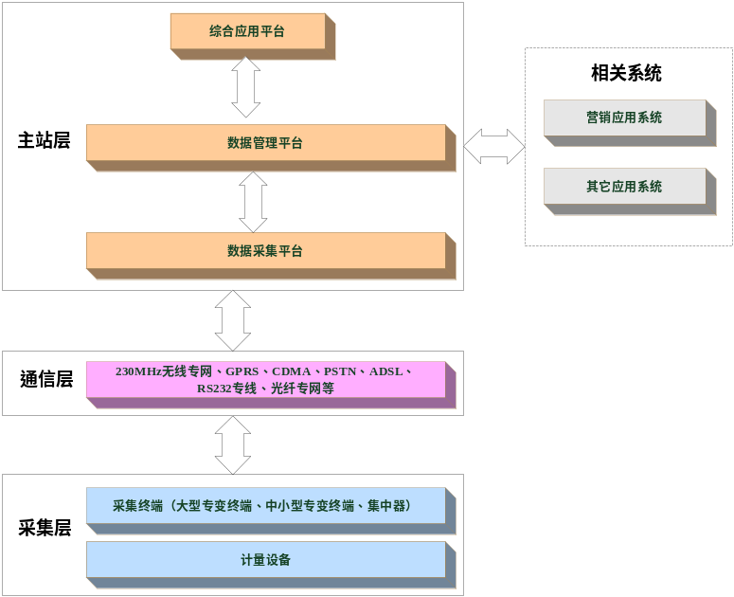
图4-1 实验室管理系统逻辑架构图
用电信息釆集管理系统从逻辑上可分为三个层次，即：主站层、通信信道层、采集设备层。除营销应用系统之外的系统称之为其它应用系统。采集管理系统通过接口，与营销应用系统和其它应用系统进行有效连接。系统的主站层由业务应用、数据采集、控制执行、前置通信调度、数据库管理五大部分组成。数据采集负责釆集用户用电信息和协议解析；业务应用实现系统的各种应用业务逻辑；前置通信调度是通过远程通信方式对各种与终端进行通信的管理和调度；控制执行是对带控制功能的终端执行有关的控制操作等。系统的通信信道层将主站层和釆集设备层进行连接，并提供各类可用的有线或无线的通信信道，为主站和终端的信息交互提供链路基础。目前主要采用的通信信道包括：GPRS、CDMA无线公网、230MHz无线专网和光纤专网。系统的釆集设备层处于实验室管理管理系统的信息底层，该层包括终端子层和计量设备子层，主要是负责收集并提供整个系统的原始用电信息。对于低压集抄部分，主要包括的方式有：集中器+电能表和集中器+釆集器+电能表两种。终端子层收集用户计量设备的信息，处理和冻结有关数据，并实现与上层主站的交互；计量设备层主要是实现用电计量等功能的设备。

技术架构设计
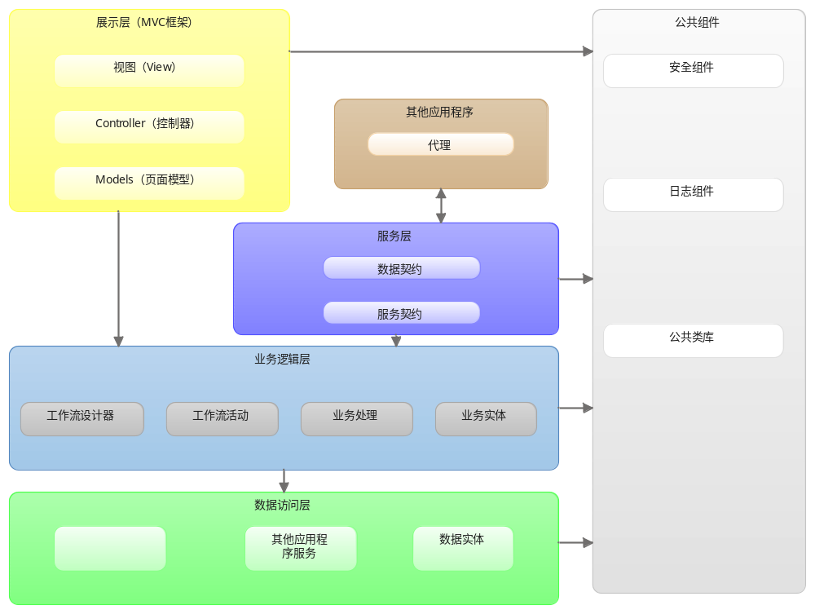图4-3 实验室管理系统技术架构图
实验室管理系统的技术架构分为四层架构包含如下四个部分：
1. 展示层，负责系统与客户的交互
2. 业务逻辑层，负责处理系统的业务
3. 数据访问层，负责处理数据，与不同的数据库打交道
4. 服务层，负责与其他系统进行数据交互和业务集成
我们在此四层架构的基础上进行一些扩展，就是将业务逻辑的方法抽象出业务接口层（IBLL）。
调用关系请结合下面的组件图一起来看，如下：
展示层（App）调用业务接口层（IBLL），业务逻辑层（BLL）实现了接口层（IBLL），业务逻辑层（BLL）调用数据访问层（DAL），公共组件（Common）则是抽象了系统中可以共用和重用的部分，每个层都可以调用。
另外，增加了一个服务层（WcfHost），将接口层（IBLL）暴露给其他系统，使其方便与其他系统进行数据交互和业务集成。
注意：此处没有让展示层（App）调用服务层（WcfHost），是为了性能的考虑。

组件架构设计
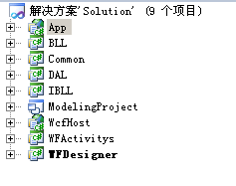
图4-5 实验室管理系统组件架构图
组件说明如下：
1. App——页面展示
是BS架构的项目，选择最新的MVC框架，使用Jquery脚本库。
2. BLL——业务逻辑
业务逻辑的操作，包括业务处理，事务等。
3. DAL——数据访问
数据库访问的操作，数据实体，业务实体，数据校验，使用Entity Framework。
4. IBLL——业务接口
业务逻辑层的方法对外暴露的接口和服务契约。
5. Common——公共组件
整个应用程序使用的公共辅助方法。
6. ModelingProject——模型设计
以上是在架构图的框架下设计的6个组件，我们结合架构图一起分析：
1. 展示层，包含App项目
2. 业务逻辑层，包含BLL，IBLL项目
3. 数据访问层，包含DAL项目
4. 服务层，包含WcfHost项目
5. 公共组件层，包含Common项目
“数据实体”在DAL层中，是Entity Framework自动生成的实体；
“业务实体”是基于“数据实体”进行扩展的实体，或者自定义的实体。因为是基于Entity Framework自动生成的数据实体，所以也放在DAL层中。另外，数据实体和业务实体集成了数据验证的作用。
注意：因为“业务实体”也放在DAL访问层中，所以展示层（App）也需要引用数据访问层，但此处约定不许在展示层做数据库操作。

物理架构设计
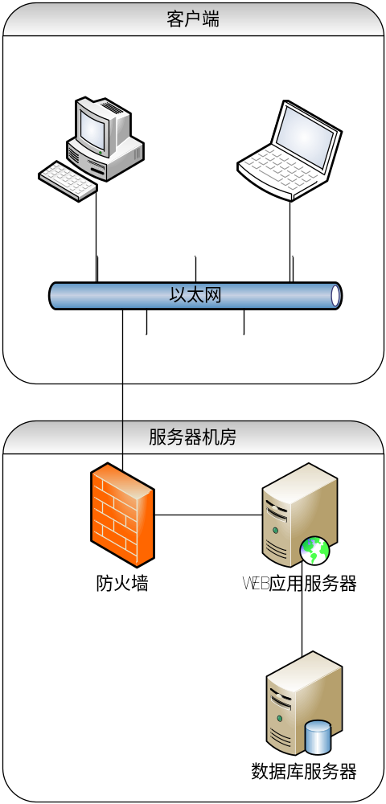
图4-5 实验室管理系统数据架构图
系统物理架构的定义了实验室管理管理系统实际的网络拓扑构成，通过物理设备的部署层次和部署位置两个属性上给出形象直观的体现。实验室管理管理系统主站网络的物理结构主要包括:磁盘阵列、数据库服务器、应用服务器、防火墙设备等部分以及相关的网络设备。

业务逻辑层是应用程序的大脑
  - 负责处理系统的核心业务，
  - 负责对用户定义的流程进行建模，
  - 负责数据访问层和展示层的通讯，
  - 不能因为数据库的变换而变化，也不能因为终端的变换而变化。
下面是业务逻辑层的具体实现
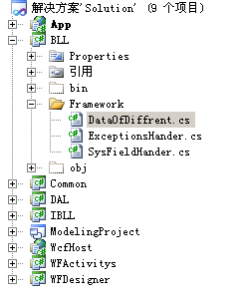
BLL——业务逻辑
业务逻辑的操作，包括业务处理，调用数据访问，事务等。
IBLL——业务接口
业务逻辑层的方法对外暴露的接口和服务契约
WFActivitys——工作流活动层
定义了工作流中使用的活动
业务的最小逻辑单元
因为服务层和展示层都会调用业务逻辑层，所以在此层做事务、异常和并发的处理比较合理。
事务的使用
首先，引用“using System.Transactions;”命名空间，调用TransactionScope类
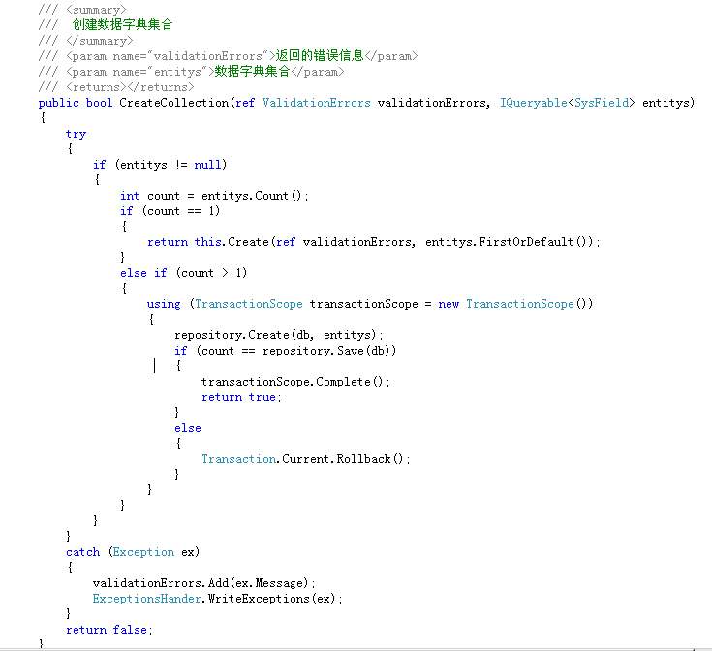
异常的处理
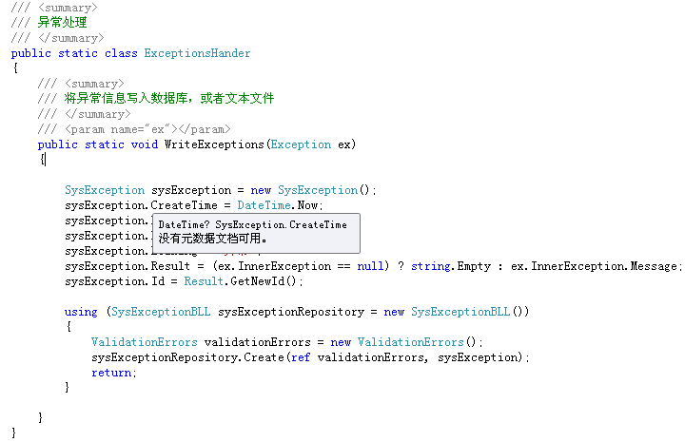
并发的处理
更新的时候会面临一个难点，假设某条记录同时被两个人A和B读取并且正在修改。A先修改完成然后保存了，然后B再保存的时候，会由于时间戳不一致（因为A之前先保存修改了时间戳）导致B保存失败。给一个表加一个时间戳字段Timestamp，可以有效的解决数据库并发问题。
我们约定
将系统需要的基础类放在"Framework"文件夹中
将业务相关的类，都放在自己创建的文件夹中，类采用分部类的方式，这样可以有效的防止代码重新生成覆盖的危险，如:“DiaoYan”
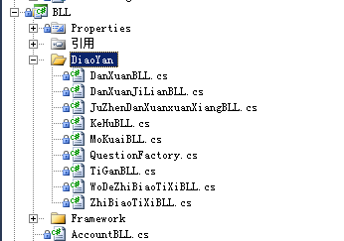
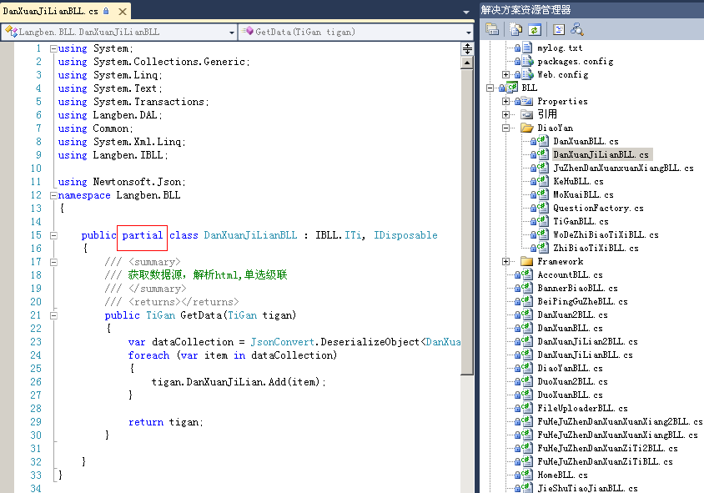
在此层做事务、异常和并发的处理
对外暴露的方法，必须继承自IBLL项目的接口

数据访问层设计
系数据访问层仅仅负责管理数据库与业务逻辑层之间的通讯，不负责业务逻辑。
技术上我们采用Entity Framework ，它是微软开发的基于ADO.NET的ORM(Object/Relational Mapping)框架。
Entity Framework的主要特点：
1. 支持多种数据库（Microsoft SQL Server, Oracle, and MySQL）；
2. 能很好地支持表，视图和存储过程；
3. 提供Visual Studio集成工具，进行可视化操作；
创建ADO.NET 实体数据模型项目
在项目上点击右键，添加->新建项
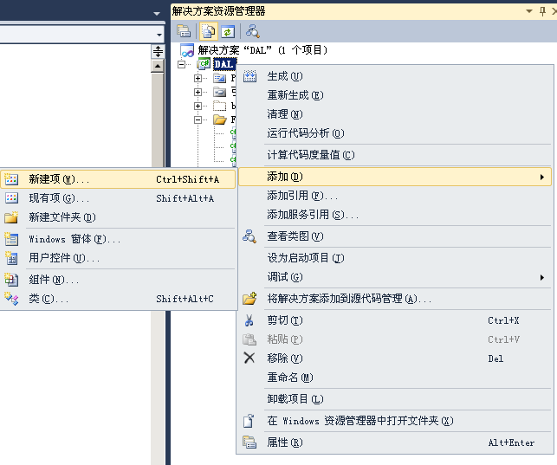
选择“ADO.NET 实体数据模型”
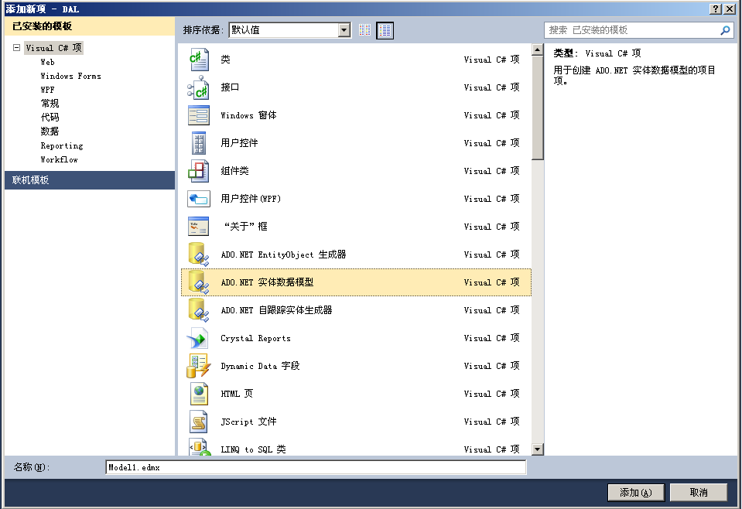
从数据库生成，新建连接，选择数据源
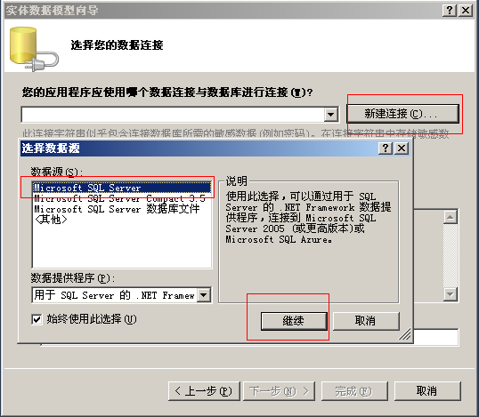
填写连接需要的数据库信息后，点击下一步
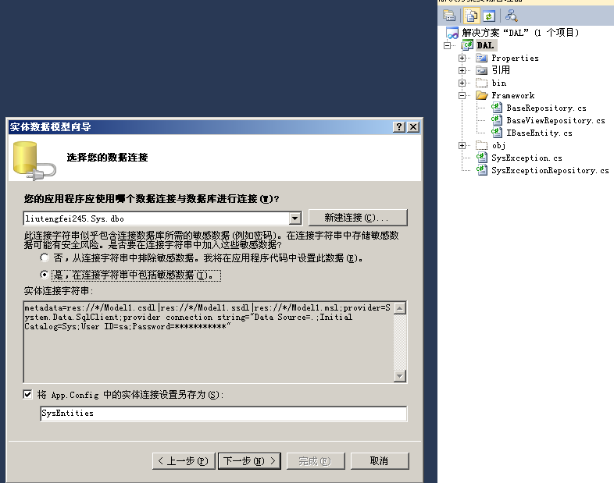
注意：只选择“在模型中加入外键列”
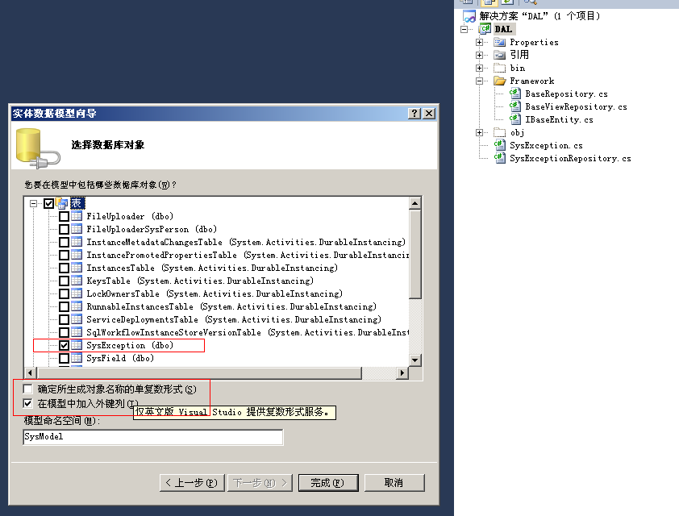
可以看到新生成了两个文件“App.Config”和“Model1.edmx”：
“App.Config”里面是数据库连接字符串
“Model1.edmx” 里面是数据实体类和访问数据库的上下文
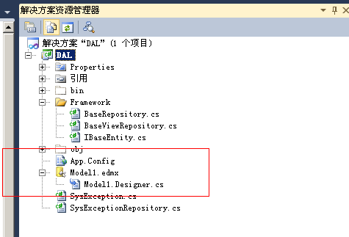
注意：Model1.edmx文件是Entity Framework自动生成的，不做修改，因为每次更新会覆盖。每次修改实体模型的时候，都全选（ctrl+A）并删掉所有实体，然后在Model1.edmx文件空白处上点击右键，选“从数据库更新模型”。

技术性能指标

实时性指标
- 系统控制操作响应时间≤5s；
- 常规数据查询响应时间＜10s；
- 模糊查询响应时间＜15s；
- 计算机远程网络通信中实时数据传送时间＜5s。

系统并发指标
- 常规数据查询响应时间≤25秒
- 模糊查询响应时间≤25秒；
- 系统内服务器节点CPU负载≤65%

项目功能设计

登记分配
客户委托检定器具，收发室人员通过手工方式或者扫描器具条形码方式登记委托单基本信息、器具信息、客户特殊要求并分配实验室，经客户确认无误后在电子版委托单上签名，并打印客户委托单（共两联，第1联：留存联、第2联：客户联），客户签字确认无误后发送实验室检定。同时可以查看登记后委托单，处理实验室退回的器具，并根据实际情况修改委托单及器具信息等。

我的工作
查看所有状态的委托单以及明细信息，可进行修改及重新发送。

实验室检定
实验人员查看检定器具列表，领取应检器具并选择其试验数据的录入方式（通过方案录入试验数据或直接上传报告），生成原始记录和报告后可以预览报告或预览打印原始记录。
当器具检定超期时可以追加未能按时检定原因。
当登记信息错误时，修改器具基本信息。
当实验室分配错误时退回到登记分配环节。
当器具根本无法检定时退回到器具入库环节。
一个器具仅一个实验室检定的时候，分配成功后“是否可以领取”为“是”，领取后变为“否”,当批准不同意并且器具处于待入库或者已入库时可以领取器具。
一个器具两个实验室都需检定时候，分配成功后两个实验室均可领取，只要其中一个实验室领取了，那么另一个实验室就暂时处于不可领取状态，直到另一个实验室退回或实验完成，同时已领取的实验室不能重复领取；当先领取的实验室对应的报告送批准了，另一实验室就变为可以领取状态；如果先做实验的实验报告未批准通过并且另一实验室还未领取开始实验时，先做实验的实验室有优先领取权，但是另一实验室如果已经开始实验，就需要等另一实验室报告送批准后才可以在次申领重新实验；如果两个实验室报告均未批准通过则器具目前所在实验室（即第二个实验室）有优先领取权；

报告证书类别确定
实验室试验人员选择已有方案模板，制作属于待检器具的具体的检定或校准方案。

报告上传
对于需要直接上传已制作完成的报告通过报告上传上传到系统。
上传一份原始记录和一份证书，选择报告的结果是否合格。

试验方案制定
实验室人员为器具选择对应的方案模板，如无合适的模板需先在方案模板管理中建立相应的方案模板。
试验方案制定：选择方案模板只能选择所选报告类别下的方案。选择以前方案，能够加载以前方案的试验数据。
被检（校）器具主要参数：以下基本信息（器具名称，型号，规格，出厂编号，制造单位）由系统带出不可修改；准确度等级（默认1也可以多个。例如U:1.0级；I：2.0级）, 脉冲常数（电能实验室）, 额定频率（电能实验室、互感器实验室，默认50Hz），外接电阻值（互感器实验室）等一系列参数都由操作者输入。
其它信息：环境温度，相对湿度，校准（检定）地点，校准（检定）日期，核验员、都有操作者输入。
校准（检定）使用的标准装置：操作者点击“+”，弹窗选择标准装置，选择好的数据加载到标准装置表格中，其下的标准器联动加载到标准器表格中，并能够逐条删除标准装置及其下标准器。
校准（检定）使用的标准器：操作者点击“+”，弹窗选择标准器，选择好的数据加载到表格中，并能够逐条删除。
比对试验使用的中间试品（互感器实验室）：包括名称、型号、出厂编号、准确度级别、证书编号、证书有效期至。仅一行，实际数据的有无决定了是否生成在原始记录和报告中。

试验数据录入
实验室试验人员选择器具方案之后，录入试验数据，生成原始记录和报告。
检测项顺序：
顺序：用序号标明检测项的优先顺序，合格不合格检测项在前，其他项目根据各实验室要求的顺序进行展示，其中数字仪表实验室中数表三的排列顺序是交流在前、直流在后。
合格不合格检测项：检定方案存在合格不合格检测项，校准方案不存在。
明细：标明是否完成，区分未做、已做。
检测页面：
点击检测项链接右边显示相对应的检测页面。具体规则详见《规程调研总结.xls》，其中描述了五实验室规程检测项目，涉及检测项目名称要求、列头要求、数据列（方案确定列、数据录入列、误差计算列、不确定计算列等）要求等。
检测项目名称要求：默认为规程中检定项目名称，但允许更改。
表格列名的要求：加载方案模板中设定的列名，但是可以更改。具体祥见《规程调研总结.xls》。
方案确定列：
加载方案模板中设定的检测点数据，但是允许更改。
数据录入列：
保留小数位数等具体祥见《规程调研总结.xls》。
误差计算列：
误差要求：置灰超差单元格。绝对误差=|显示值-标准值|。引用误差=|显示值-标准值|/量程*100%。相对误差=|显示值-标准值|/标准值*100%。相关计算列祥见《规程调研总结.xls》。
不确定度计算：（数表三不确定度有待确定）
弹出窗口，做报告不确定度计算，涉及不确定度A类评定、不确定度B类评定、合成不确定度、扩展不确定度的计算，报告的不确定度默认等于扩展不确定度，但是可以更改。具体算法及要求见《规程调研总结.xls》、《不确定度模板.xls》。
检定项目结论：
填写检定项目最终结论，仅适用于检定方案中的检定项目。
状态：试验完毕，确定整体试验是否合格，此结论决定检定出检定证书还是检定结果通知书，以及封面上的检定结论。
结论说明（校准说明）：实验室检定人员对整体试验做总结说明。此结论说明决定了检定证书和检定结果通知书信息页上的结论及说明。
有效期：仅设定检定合格报告的有效期，合格则默认12个月，不合格则默认/，可以更改。此有效期与检定日期决定了检定证书封皮上的有效期至。

实验室审核
具有资质的审核人员预览设备的原始记录、检定证书/校准证书，审核数据正确性、引用的规程是否齐全、正确，技术文件是否过期等等。通过则流转到批准环节，不通过则返回方案制定。

报告批准
批准人员可以预览原始记录、证书信息，进行批准。不通过退回实验室。

器具入库
通过实验室、批准时间、委托单、证书单位等条件，查询待入库的设备，通过扫描枪扫描或者打印入库单方式，从实验室回收并对设备进行入库确认

报告打印
可以打印证书并盖章，并交给委托单位电子签名，记录打印次数、打印时间、打印人等。如果报告发现有问题，将报告回收，重新进行委托检定。

器具报告领取
通过委托单号、送检时间段、送检单位、证书单位、器具领取状态，报告领取状态，查询委托单及其下所有器具、器具对应的报告的领取信息等。最终将委托单的器具和报告交给委托方，说明委托检定流程结束。

报告信息查询
查询结果数据项包含：ID、送检单位、证书单位、受理单位、器具名称、生产厂家、器具型号、出厂编号、准确度等级、检定日期、温度(℃)、相对湿度(%)、脉冲常数(imp/kWh)、器具规格、检定/校准员、核验员、有效期(个月)、有效期至、报告编号、授权/资质、发放状态、所属单位、委托单号、备注。
校准证书默认有效期1年。

工作信息查询
查询结果数据项包含：ID、委托单号、所属单位、证书单位、送检单位、受理单位、送检器具详细名称、知道单位、器具型号、器具规格、出厂编号、台数、送检日期、送检人、接收人、实验室、实验室接收时间、检定日期、检定/校准员、核验员、报告类别、报告编号、报告分类、授权/资质、器具状态、有效期至、报告审批通过日期、报告状态、价格、邮寄信息、送检月度、检定时间、检定月度、报告时间、报告月度、工作时间、总时间、备注。
检定日期等同为报告日期。
12天全部检定完毕的内容，查询结果对应显示绿色。
12天（含）~14天（含）检定完毕的内容，查询结果对应显示黄色。
截止到统计日检定时间大于14天还未开始检测或者检定时间大于14天，查询结果对应显示红色。

工作时长查询
查询结果数据项包含：ID、委托单号、所属单位、证书单位、受理单位、送检器具详细名称、制造厂商、器具型号、器具规格、出厂编号、台数、报告编号、实验室、检定/校准员、核验员、委托日期、实验室接收时间、检定完成日期、审核日期、批准日期、待领取时长、检定时长、审核时长、批准时长、总时长、备注。

证书类别统计分析
根据证书的类别进行统计汇总
查询结果数据项：证书/报告类别、授权/资质、证书/报告数量
统计每月，或者某几个月中以下类别的证书数量
检定证书-河北授权
检定证书-北京授权
检定证书
校准证书-CNAS
校准证书
检定结果通知书
总计：对上述6类证书/报告数量求和。

实验室工作量统计分析
统计一个时间段内各实验室的委托数量、检定完成数量、设备故障数量、批准通过数量、合格报告数量、不合格报告数量、超期数量
分别以列表显示和柱状图显示查询结果。

报告类别统计分析
查询结果数据项包含：委托数量、检定完成数量、设备故障数量、批准通过数量、合格报告数量、不合格报告数量、超期数量。

所属单位工作量统计分析
统计在某一时间段内各所属单位在报告审核通过时间之后的报告。
查询结果数据项包含：所属单位、标准电能表（台）、关口电能表检定（台）、电能表检定装置（台）、数字仪表（台）、直流仪器（台）、指示仪表（台）、互感器校验仪（台）、其它（台）、及及合计数。

人员工作量统计分析
统计某一时间段内每个人工作量
查询结果数据项包含：检定/核验员、接收委托数量、检定完成数量、设备故障数量、批准通过数量、审核退回数量、批准退回数量、合格报告数量、不合格报告数量、超期数量。

方案模板
选择规程及其试验项目，并维护试验项目的量程检定点生成方案模板。
选择报告类别、证书类别、填写方案模板名称，点击新建方案模板按钮，进入新建方案模板界面
规程及检定项目以树形结构展示，列表数据默认显示根节点内容，按照设定的排序字段进行排序，可多选。
需要人工手动维护的试验项目在规程树列表中需要给蓝色颜色标明，为可链接状态。
单个试验项目维护，根据不同的试验项目规则进行维护，一个量程下的内容可删除。
单个试验项目维护完毕之后点击保存。所有试验项目维护完毕，点击方案模板发布，如果有试验项目没有维护，弹框提示“XX试验项目未维护”。
具体规则参考《规程调研总结.xls》

计量标准列表
根据不同的实验室进行计量标准装置的新增。
实验室、规程、试验项目以树形结构显示。默认显示父级内容。只显示需要维护B类参数的试验项目。
点击根节点试验项目，可以链接出对应的不确定度参数管理列表。
新增：可以新增一条（一组）不确定度参数信息。不同的试验项目B类参数规则维护不同。
修改：选中一条（一组）信息，可以修改当前不确定度参数信息。不同的试验项目B类参数规则维护不同。
删除：选中一条或多条信息，可以删除一条或多条不确定度参数信息。不同的试验项目B类参数规则维护不同。

单位信息维护
追加单位信息及下级单位信息，可以增加、修改、删除。

日志管理
提供了对日志的信息维护功能。可以对日志信息可以进行查询、导出操作。

异常管理
提供了对异常的信息维护功能。包含的字段：内容 创建时间 创建人。

人员列表
在列表中显示人员的相关信息。
修改密码，当用户忘记自己的密码的时候，联系管理员，让管理员为其初始化一个密码。

系统登录
用户必须指定验证码。如果用户录入验证码错误，则提示用户“验证码错误！”

角色管理
为角色分配权限，使不同的角色具有不同的权限。这样，登录的用户就可以根据自己分配的权限，获取所属不同的菜单和操作权限。

项目创新
6个实验室，49个规程，434个检测项，程序后台采用了报告打印引擎，报告生成引擎，才能如此快速的开发这样一套完整的实验室系统。
电子签名的使用，让无纸化办公成为可能。

未来扩展方向

通过预约机制，让送检厂商不再排队，让实验室工作人员有条不紊的检测，让领导合理安排资源，所以未来可以通过预约系统和实验室系统对接，提升工作效率。
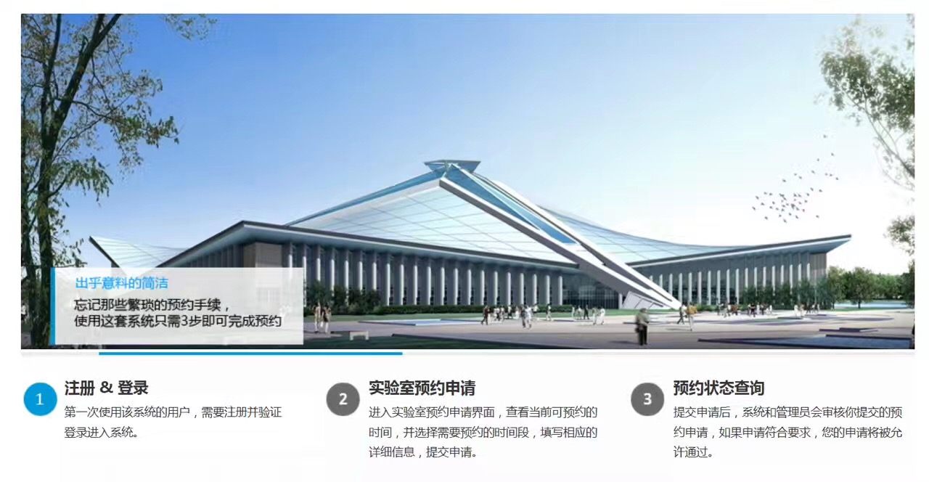
感谢领导的大力支持。

